Tarea para ED06

En esta tarea realizaremos o interpretaremos algunos diagramas de comportamiento, una vez visto los diagramas de clases en la unidad anterior.

# Los diagramas pueden realizarse en VP, u otra herramienta (modelio, yED etc.) , pero hay que entregar los diagramas y explicaciones o interpretaciones si se necesitase, en formato PDF y demostrando la identidad del alumno mostrando el aula virtual con la identificación de fondo. (la mayoría de herramientas dejan exportar en PDF)

Se entregarán **2 archivos**, uno para el ejercicio 1 (diagramas de casos de uso), y otro en el que irán los ejercicios 2, 3 y 4, que son de interpretación de diagramas (estos ejercicios se pueden realizar en un procesador de texto y exportarlos en PDF)

Si alguno de los apartados no se realiza se indicará. Se pide lo siguiente:

# DIAGRAMA DE CASOS DE USO (7 puntos)

**Nuestra empresa cuenta con una serie de telefonistas que reciben siniestros de clientes (roturas**

**de tuberías, averías eléctricas, roturas de cristales, etc).**

**Los telefonistas tienen que consultar la póliza del cliente y, si el problema causado está**

**cubierto, abren un siniestro y le asignan uno o varios profesionales especialistas, los cuales**

**solucionarán el problema.**

**Muchas veces, un especialista se encarga de realizar varias tareas (puede pintar, hacer**

**arreglos de fontanería, cerrajería, etc). En ocasiones, el especialista solamente hace un tipo de**

**encargos (cristalero). Dependiendo del profesional, puede solucionar más o menos problemas.**

**Los profesionales reciben un aviso cuando el siniestro está activado y, una vez que realizan**

**las tareas, las dan por terminadas y envían una foto del trabajo terminado a la central.**

**Los siniestros podrán ser consultados en todo momento tanto por los clientes como por las**

**telefonistas y profesionales implicados en ellos.**

**Una vez terminadas todas las tareas del siniestro, se envía un correo y un SMS al cliente**

**avisándole de que dan por terminado el trabajo.**

**Pasados unos días (de 1 a 3) desde el cierre del siniestro, el telefonista llama al cliente y le**

**hace una encuesta de satisfacción, tras lo que se marca el siniestro como archivado. Los**

**telefonistas tienen una opción en el sistema para consultar los siniestros cerrados y no archivados.**

**Así mismo, los telefonistas tienen un supervisor al que pueden comentarle cualquier**

**incidencia y que podrá tomar las decisiones sobre los siniestros y gestionarlos a conveniencia.**

**Dado que esta empresa puede trabajar con el público en general, si un cliente no asegurado**

**demanda nuestros servicios, también pueden realizarse emitiendo una factura después y, luego,**

**gestionando su cobro.**

1. **DIAGRAMA DE SECUENCIAS (1 punto)**

Explica razonadamente lo que representa el siguiente diagrama de secuencias.

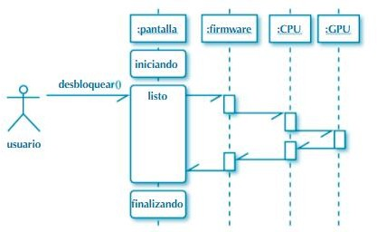

# DIAGRAMA DE ESTADO (1 punto)

Explica razonadamente lo que representa el siguiente diagrama de estado aplicado a un teléfono móvil (simplificado).

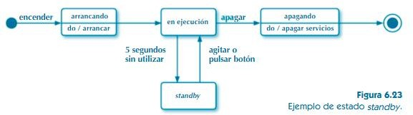

# DIAGRAMA DE ACTIVIDADES (1 punto)

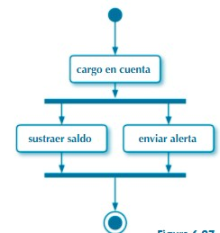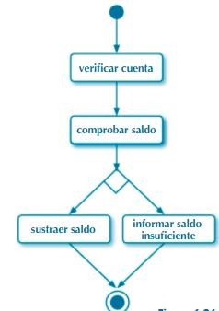Explica razonadamente lo que representa los siguientes diagramas de actividades.

# Criterios de puntuación. Total 10 puntos Los criterios de puntuación serán los siguientes:

1. **Casos de uso**: 7 puntos: -0.5 por cada error importante o ausencia de elementos.
2. **Secuencias**: 1 punto. -0.5 por cada error importante o ausencia de explicación.
3. **Estado**: 1 punto. -0.5 por cada error importante o ausencia de explicación.
4. **Actividades**: 1 punto. -0.5 por cada error importante o ausencia de explicación.

Los documentos en el que no se demuestren identidad o cumplan los requisitos pedidos, serán no válidos y su calificación será de 0 puntos.

# Recursos necesarios para realizar la Tarea

* + Ordenador con herramientas ofimáticas.
  + Visual Paradigm u otra herramienta para modelar diagramas de CU. (modelio, yED, etc)
  + Conexión a Internet.

# Consejos y recomendaciones

Leer bien los enunciados o esquemas, sacando primero las ideas generales y posteriormente concretar.

El primer ejercicio se realizará en una herramienta que te permita realizar Casos de Uso (la versión gratuita de Visual Paradigm por ejemplo, o modelio, yED, etc.)

Los ejercicios 2, 3 y 4, irán en otro documento aparte. Todos demostrando identidad.

# Indicaciones de entrega

Una vez realizada la tarea elaborarás dos **documentos en formato PDF** donde figuren las respuestas correspondientes. El envío se realizará a través de la plataforma de la forma establecida para ello, y el archivo se nombrará siguiendo las siguientes pautas: **Apellido1_apellido2_nombre_ED06_Tarea_Ejercicio1.pdf Apellido1_apellido2_nombre_ED06_Tarea_Ejercicios2_3_4.pdf**

# IMPORTANTE

Recordad como en temas anteriores, portada y buen formato.

Las capturas tienen que demostrar la **identidad de la persona que las realiza**. Para ello, **se tendrá abierto el aula virtual y saldrá la identificación personal del autor en parte del pantallazo** y en las capturas se verá el monitor completo.